湖北省孝感市事业单位2026年度人才引进

秋季校园招聘公告

为进一步加强孝感市高素质专业化优秀人才队伍建设，紧扣加快建设武汉都市圈副中心城市、奋力打造支点建设重要增长极，决定招聘一批高层次和急需紧缺人才，安排到孝感市事业单位工作。现将有关事项公告如下：

一、招聘计划

孝感市事业单位2026年度秋季校园招聘拟引进人才879人，其中，市直293人，县（市、区）586人。具体招聘计划见各地各单位公告。

二、范围对象

1.国内重点高校全日制本科及以上学历毕业生（具体高校名单见附件1）；

2.国（境）外QS2026年排名前200名高校全日制本科及以上学历毕业生（具体高校名单见附件2）。

三、资格条件

（一）应聘人员应当具备下列资格条件：

1.具有中华人民共和国国籍，无国（境）外永久居留权；

2.政治立场坚定、政治素质过硬，能够领悟“两个确立”的决定性意义，增强“四个意识”、坚定“四个自信”、做到“两个维护”；

3.遵守宪法和法律，具有良好的品行；

4.具有岗位所需的专业或技能条件；

5.具有适应岗位要求的身体条件和心理素质；

6.本科生年龄不超过30周岁（1994年10月以后出生），硕士研究生年龄不超过35周岁（1989年10月以后出生），博士研究生不超过40周岁（1984年10月以后出生）；

7.2026年应届毕业生须于2026年12月31日前获得毕业证、学位证，届时未取得学历学位的取消聘用资格。其他人员（含往届毕业生）须于此次报名截止日前取得岗位要求的毕业证、学位证；

8.具有岗位所要求的其他条件。

以上应聘人员均不包括网络教育、成人教育、自学考试、专升本（含参加职业技能高考等）的毕业生，以及各类委培生、定向生。

（二）具有下列情形之一的，不得应聘：

1.现役军人；

2.全日制高校在读的非2026年应届毕业生；

3.涉嫌违纪违法正在接受有关专门机关审查尚未作出结论的人员；

4.被依法列为失信联合惩戒对象的人员；

5.在校期间受到院系级以上处分的人员；

6.在公务员招录和事业单位公开招聘等考试中被认定有严重违纪违规行为尚在禁考期内的人员；

7.按照《事业单位公开招聘人员暂行规定》《事业单位人事管理回避规定》等应当执行回避制度的人员；

8.已在孝感市辖区内机关事业单位工作的在职在编人员；

9.法律法规规定的其他情形。

四、招聘程序和时间安排

人才引进秋季校园招聘工作，从2025年10月中旬开始，到2026年1月底结束，主要按照发布招聘公告、校园推介、网上报名、资格审查、考试确认、考试、体检考察、公示公告、聘用等程序进行，具体招聘程序及时间安排详见各地各单位招聘公告（公告链接附后）。

每名应聘人员在孝感市范围内限报一个岗位，不得多岗位重复报名。

考试主要采取面试的方式进行。对于考试确认后应聘人数较多的岗位，视情况设置笔试环节，笔试成绩仅作为确定面试人选的前置条件。

1. 政策待遇

事业单位人才引进相关政策待遇详见各地各单位招聘公告。

六、其他事项

1.聘用人员名单确定后，本人不得另找工作单位，按规定时间报到，如有特殊情况需要改派的应按有关规定办理。对无故自行放弃的人选，不得办理改派或调档手续。

2.聘用人员须签订服务协议，在所聘用单位最低服务满3年（含试用期1年），服务期内不得参加各类公务员、事业单位、国有企业等招录（聘）考试（经组织同意除外）。

3.孝感市事业单位2026年度人才引进秋季校园招聘公告链接如下：

孝感市直事业单位2026年度人才引进秋季校园招聘公告

<https://mp.weixin.qq.com/s/8ZhWmTIXCf1MwvHwcE7uEA>

湖北职业技术学院2026年度人才引进秋季校园招聘公告

<https://mp.weixin.qq.com/s/DImrBOk33zzHr7gH8UbeMQ>

湖北省孝感高级中学2026年度人才引进秋季校园招聘公告

<https://mp.weixin.qq.com/s/naqXjOMwRAvoMggG2FBkWw?qq_aio_chat_type=2&scene=1&click_id=13>

孝感市中心医院2026年度人才引进秋季校园招聘公告

<https://mp.weixin.qq.com/s/Vqp1eMrSYdg5UCZvYSPYYw>

孝南区事业单位2026年度人才引进秋季校园招聘公告

<https://mp.weixin.qq.com/s/pDLVSM7asNjojObfDEcPNA>

汉川市事业单位2026年度人才引进秋季校园招聘公告

<https://mp.weixin.qq.com/s/rTrQir_z6ctBzWCKMbtXmw>

应城市事业单位2026年度人才引进秋季校园招聘公告

<https://mp.weixin.qq.com/s/b9O5yAX_EFA9V8Pz4hHpEg>

云梦县事业单位2026年度人才引进秋季校园招聘公告

<https://mp.weixin.qq.com/s/PAFtnhGhXCsxGTr3wmZ2Lg>

安陆市事业单位2026年度人才引进秋季校园招聘公告

<https://mp.weixin.qq.com/s/4B6iLIBlt2b7C1wj-LCchg>

大悟县事业单位2026年度人才引进秋季校园招聘公告

<https://mp.weixin.qq.com/s/EtkEtFwZY81LVGERoKGzhQ>

孝昌县事业单位2026年度人才引进秋季校园招聘公告

<https://mp.weixin.qq.com/s/OSowkULY13BLZ0h71TD9hg>

孝感市事业单位2026年度人才引进秋季校园招聘报名链接如下：

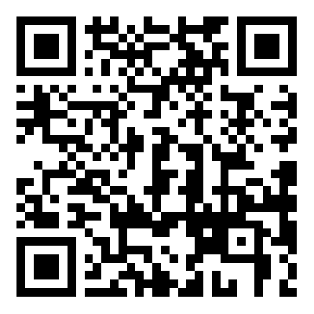

扫码进入网上报名系统

https://bm.gd-pa.cn/wsbm/index/notice/sysList?fcode=2026xgzp

咨询电话：0712-2280215（孝感市人才引进工作专班）

附件:

1.国内重点高校名单

2.国（境）外QS2026年排名前200名高校名单

3.国家教育部门高等教育学科专业目录网址

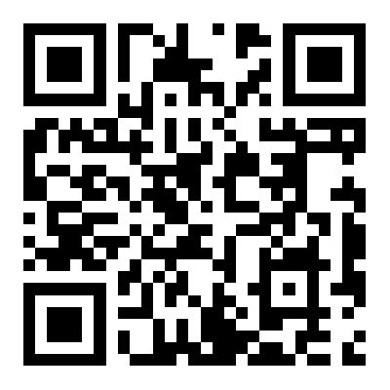

扫描二维码下载附件

中共孝感市委人才工作领导小组办公室 孝感市人力资源和社会保障局

2025年10月15日